LAPORAN TUGAS 3 TUTON
PEMROGRAMAN BERBASIS PERANGKAT BERGERAK
(STSI4303)



DISUSUN OLEH:
NAMA : I KD WIJAYA SASHMITHA ADHI C
NIM : 048068753
PRODI : SISTEM INFORMASI
FAKULTAS : SAINS DAN TEKNOLOGI
UT - DAERAH : DENPASAR

UNIVERSITAS TERBUKA
2026
- SOAL
Tugas 3
1. Buatlah proyek baru untuk menampilkan data API nama-nama cryptocurrency yang ada di dunia yang diambil dari API online dengan alamat:
https://api.coinlore.net/api/tickers/
Buat tampilan aplikasi mobile dengan tampilan sebagai berikut, dengan menampilkan atribut/kolom/field rank, name, symbol, dan price_usd dengan tampilan layar sebagai berikut:
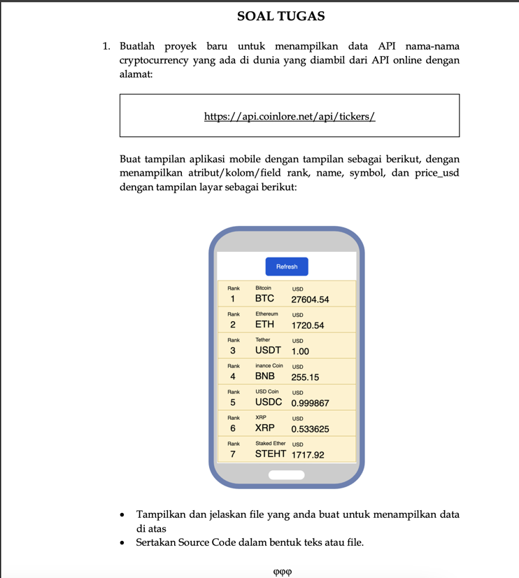
Gambar soal Tugas 3 (contoh tampilan layar yang diminta).
• Tampilkan dan jelaskan file yang anda buat untuk menampilkan data di atas
• Sertakan Source Code dalam bentuk teks atau file.
- Program
Aplikasi dibuat sebagai project Ionic Framework dengan Vue 3 (Composition API, <script setup>, TypeScript), sama seperti Tugas 2. Nama project: crypto-ionic (folder tugas-3/crypto-ionic). Aplikasi mengambil data langsung dari CoinLore API lalu menampilkan rank, name, symbol, dan price_usd dalam bentuk baris berwarna krem dengan tombol Refresh di atas, mengikuti contoh tampilan pada soal.
Komponen | Keterangan
Bahasa | TypeScript, HTML (template Vue), CSS
Framework | Ionic Framework + Vue 3 (@ionic/vue), build tool Vite
Sumber data | CoinLore API https://api.coinlore.net/api/tickers/ (JSON, 100 koin teratas)
File utama | src/services/crypto.ts (ambil data API) dan src/views/HomePage.vue (tampilan)

Langkah instalasi dan menjalankan aplikasi (ringkas, detail ada di file INSTALL.md):
• Install Node.js LTS (v20+) dari nodejs.org, cek dengan node -v dan npm -v.
• Install Ionic CLI secara global: npm i -g @ionic/cli
• Buat project: ionic start crypto-ionic blank --type=vue, lalu masuk folder dengan cd crypto-ionic (npm install bila dependency belum terpasang).
• Buat file src/services/crypto.ts dan ubah src/views/HomePage.vue (isi lengkap ada di Lampiran Source Code).
• Jalankan di browser: ionic serve, aplikasi terbuka di http://localhost:8100. Agar tampil seperti HP, buka DevTools Chrome lalu Toggle device toolbar.
• Coba di HP Android: hubungkan laptop dan HP ke Wi-Fi yang sama, jalankan ionic serve --external, lalu buka alamat IP yang tampil (mis. http://192.168.1.10:8100) di Chrome HP.
• (Opsional) Membuat APK lewat Capacitor dan Android Studio: ionic build, npx cap add android, npx cap sync, npx cap open android.
- Penjelasan program
1. Analisis soal dan data API
URL API dibuka terlebih dahulu di browser untuk melihat bentuk datanya. API mengembalikan JSON berisi objek info (jumlah koin di dunia) dan array data berisi 100 koin teratas. Setiap koin memiliki banyak field, tetapi yang dipakai hanya rank, name, symbol, dan price_usd.
Ringkasan respons (bagian penting saja, diambil 31 Oktober 2026 pukul 19.40 WIB):
{
"data": [
{ "id": "90", "symbol": "BTC", "name": "Bitcoin", "rank": 1,
"price_usd": "77566.50", "percent_change_24h": "0.13", ... },
{ "id": "80", "symbol": "ETH", "name": "Ethereum", "rank": 2,
"price_usd": "2248.91", ... },
... // 100 data
],
"info": { "coins_num": 14993, "time": 1793450283 }
}
• Data koin berada di properti data (array 100 objek), bukan langsung di akar JSON, sehingga kode harus membaca json.data.
• price_usd dikirim sebagai teks (string), misalnya "77566.50", sehingga bisa langsung ditampilkan apa adanya seperti pada contoh soal.
• info.coins_num menunjukkan ada 14.993 cryptocurrency yang tercatat; endpoint ini hanya mengirim 100 teratas berdasarkan rank.
2. File yang dibuat dan struktur kode
File / Bagian | Baris | Isi
src/services/crypto.ts | 1–26 | API_URL, interface Crypto, fungsi ambilCrypto() (fetch + map)
HomePage.vue <template> | 1–64 | Header + searchbar, refresher, tombol Refresh, loading/error, daftar koin (v-for), footer identitas
State (ref) | 72–76 | coins, loading, error, keyword, updated
fetchCrypto() | 79–90 | Memanggil ambilCrypto() dan mengisi state
handleRefresh() | 93–96 | Pull-to-refresh
computed filtered | 99–103 | Filter koin berdasarkan nama/simbol
onMounted | 105 | Memuat data saat halaman pertama dibuka
<style scoped> | 108–164 | Baris krem bergaris, 3 kolom (Rank, Nama/Simbol, USD)
src/router, App.vue, main.ts | – | Bawaan template blank Ionic (tidak diubah)

3. Mengambil data dari API (fetch) – src/services/crypto.ts
// Service untuk mengambil data cryptocurrency dari CoinLore API.
// Endpoint /api/tickers/ mengembalikan 100 koin teratas berdasarkan rank.
export const API_URL = 'https://api.coinlore.net/api/tickers/';

// Bentuk satu data koin (hanya field yang dibutuhkan tugas)
export interface Crypto {
id: string;
rank: number;
name: string;
symbol: string;
price_usd: string;
}

export async function ambilCrypto(): Promise<Crypto[]> {
const res = await fetch(API_URL);
if (!res.ok) throw new Error('HTTP ' + res.status);
const json = await res.json();
// Data koin ada di dalam properti "data" (array)
return json.data.map((c: Crypto) => ({
id: c.id,
rank: Number(c.rank),
name: c.name,
symbol: c.symbol,
price_usd: c.price_usd,
}));
}

• API_URL berisi alamat API sesuai soal. interface Crypto mendefinisikan bentuk data agar TypeScript bisa memeriksa tipe.
• Fungsi async dengan await fetch(API_URL) menunggu respons tanpa membekukan tampilan. Jika status tidak OK (res.ok false), dilempar Error agar halaman menampilkan pesan gagal.
• res.json() mengubah respons menjadi objek JavaScript, lalu json.data.map(...) mengambil hanya field id, rank, name, symbol, dan price_usd.
4. Menampilkan data dengan perulangan (v-for) – src/views/HomePage.vue
<div v-for="coin in filtered" :key="coin.id" class="row">
<div class="col rank">
<small>Rank</small>
<span>{{ coin.rank }}</span>
</div>
<div class="col name">
<small>{{ coin.name }}</small>
<span>{{ coin.symbol }}</span>
</div>
<div class="col price">
<small>USD</small>
<span>{{ coin.price_usd }}</span>
</div>
</div>

• v-for="coin in filtered" mengulang elemen .row untuk setiap koin, jadi 100 data cukup ditulis dengan satu blok template. :key="coin.id" memberi identitas unik agar Vue efisien saat daftar berubah.
• Setiap baris punya 3 kolom seperti contoh soal: kolom kiri label "Rank" dan angka rank, kolom tengah name (kecil) dan symbol (besar), kolom kanan label "USD" dan price_usd.
• {{ ... }} (interpolasi) menampilkan nilai field; saat data di-refresh, tampilan otomatis ikut berubah karena coins bersifat reaktif (ref).
5. Memuat data, tombol Refresh, dan filter pencarian
async function fetchCrypto() {
loading.value = coins.value.length === 0;
error.value = "";
try {
coins.value = await ambilCrypto();
updated.value = new Date().toLocaleTimeString("id-ID", { timeZone: "Asia/Jakarta" });
} catch (e) {
error.value = (e as Error).message;
} finally {
loading.value = false;
}
}

const filtered = computed(() => {
const k = keyword.value.trim().toLowerCase();
if (!k) return coins.value;
return coins.value.filter((c) => c.name.toLowerCase().includes(k) || c.symbol.toLowerCase().includes(k));
});

onMounted(fetchCrypto);

• fetchCrypto() dipanggil saat halaman dibuka (onMounted), saat tombol Refresh ditekan, dan saat layar ditarik ke bawah (ion-refresher). try/catch/finally mengatur state loading dan error.
• filtered adalah computed: jika kolom pencarian kosong semua koin ditampilkan; jika diisi, hanya koin yang name atau symbol-nya mengandung kata kunci (tidak membedakan huruf besar/kecil).
• Jumlah koin hasil filter dan jam pembaruan (WIB) ditampilkan di bawah tombol Refresh.
6. Desain tampilan mobile (komponen Ionic)
• ion-header dan ion-toolbar berwarna primary sebagai judul, ion-searchbar untuk pencarian, ion-footer berisi identitas mahasiswa.
• ion-button "Refresh" di tengah atas sesuai gambar soal; ion-refresher untuk tarik-ke-bawah; ion-spinner saat loading dan pesan error dengan tombol Coba lagi.
• CSS scoped membuat baris berlatar krem (#fdf1d3) dengan garis pemisah dan tiga kolom fleksibel, meniru contoh tampilan soal.
7. Hasil
Aplikasi dijalankan dan dibuka di browser dengan ukuran layar HP 412 × 860 piksel. Data diambil langsung (live) dari CoinLore pada 31 Oktober 2026 pukul 19.41 WIB.
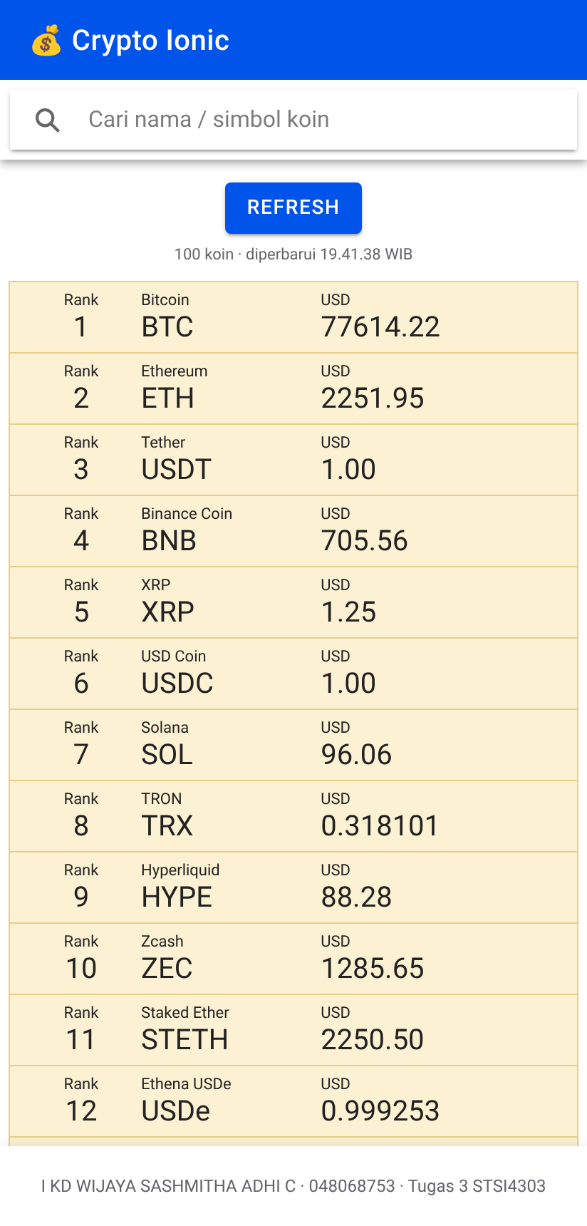
Tampilan aplikasi: tombol Refresh, 100 koin, baris berisi Rank, name/symbol, dan price_usd (USD).
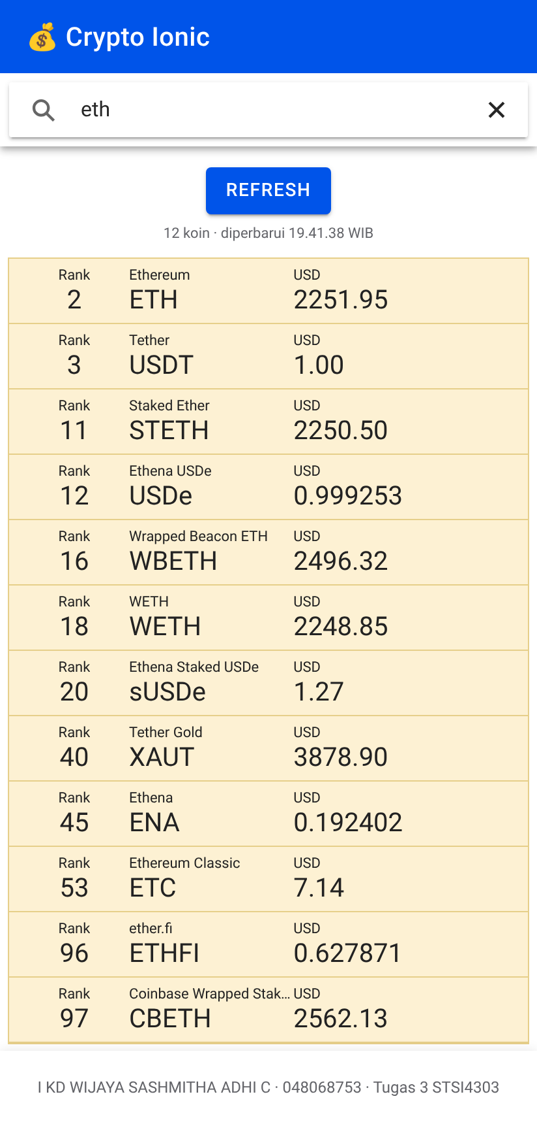
Fitur pencarian: kata kunci "eth" menyaring 12 koin yang nama atau simbolnya mengandung "eth".
8. Analisa
• Urutan rank 1–10 saat diambil: Bitcoin (BTC) 77.566,50 USD, Ethereum (ETH) 2.248,91, Tether (USDT) 1,00, Binance Coin (BNB) 704,84, XRP 1,25, USD Coin (USDC) 1,00, Solana (SOL) 95,97, TRON (TRX) 0,318, Hyperliquid (HYPE) 88,22, dan Zcash (ZEC) 1.281,62.
• Rank tidak ditentukan oleh harga per koin, melainkan oleh kapitalisasi pasar (harga × jumlah beredar). Contohnya USDT harganya hanya 1 USD tetapi berada di rank 3 karena jumlah beredarnya sangat besar.
• Dari 100 koin, 11 koin berharga ≥ 1.000 USD, 48 koin di bawah 1 USD, dan sekitar 12 koin bernilai ±1 USD (stablecoin seperti USDT, USDC, USDe) yang memang dipatok ke dolar AS.
• Harga berubah setiap kali Refresh (misalnya BTC 77.566,50 lalu 77.614,22 beberapa detik kemudian), membuktikan data diambil langsung dari API, bukan data statis.
• Pencarian dilakukan di sisi aplikasi (client side) dengan computed, sehingga cepat dan tidak perlu memanggil API ulang.
9. Kesimpulan
• Aplikasi Ionic + Vue berhasil mengambil data dari CoinLore API dan menampilkan rank, name, symbol, dan price_usd sesuai contoh tampilan soal.
• Konsep utama: fetch untuk mengambil data API, v-for untuk perulangan menampilkan 100 baris, dan computed + filter untuk pencarian.
• Fitur tambahan (Refresh, tarik-refresh, loading/error, pencarian) membuat aplikasi lebih nyaman dipakai di HP.
- Bukti Video dengan Link Youtube
Link YouTube: [LINK VIDEO]
Link Google Drive: [LINK VIDEO]
Catatan (hapus setelah dicek): video wajib menampilkan wajah; di awal sebutkan Nama, NIM, Program Studi, dan UT Daerah, lalu tunjukkan aplikasi berjalan.
- Tangkapan Layar (Screenshot) Swafoto Bersama Layar Program
Tempel foto selfie bersama layar aplikasi crypto Ionic yang sedang berjalan (browser mode HP atau HP Android), lalu hapus teks merah ini.
[Gambar belum ada: Swafoto bersama layar program]
- Lampiran Source Code
src/services/crypto.ts
// Service untuk mengambil data cryptocurrency dari CoinLore API.
// Endpoint /api/tickers/ mengembalikan 100 koin teratas berdasarkan rank.
export const API_URL = 'https://api.coinlore.net/api/tickers/';

// Bentuk satu data koin (hanya field yang dibutuhkan tugas)
export interface Crypto {
id: string;
rank: number;
name: string;
symbol: string;
price_usd: string;
}

export async function ambilCrypto(): Promise<Crypto[]> {
const res = await fetch(API_URL);
if (!res.ok) throw new Error('HTTP ' + res.status);
const json = await res.json();
// Data koin ada di dalam properti "data" (array)
return json.data.map((c: Crypto) => ({
id: c.id,
rank: Number(c.rank),
name: c.name,
symbol: c.symbol,
price_usd: c.price_usd,
}));
}

src/views/HomePage.vue
<template>
<ion-page>
<!-- Header: judul aplikasi + kolom pencarian -->
<ion-header>
<ion-toolbar color="primary">
<ion-title>💰 Crypto Ionic</ion-title>
</ion-toolbar>
<ion-toolbar>
<ion-searchbar v-model="keyword" placeholder="Cari nama / simbol koin" :debounce="200" />
</ion-toolbar>
</ion-header>

<ion-content :fullscreen="true">
<!-- Tarik ke bawah untuk memuat ulang data -->
<ion-refresher slot="fixed" @ionRefresh="handleRefresh($event)">
<ion-refresher-content pulling-text="Tarik untuk memuat ulang" refreshing-spinner="crescent" />
</ion-refresher>

<!-- Tombol Refresh (sesuai tampilan soal) -->
<div class="refresh">
<ion-button @click="fetchCrypto" :disabled="loading">Refresh</ion-button>
<p class="info" v-if="updated">{{ filtered.length }} koin · diperbarui {{ updated }} WIB</p>
</div>

<!-- State: loading -->
<div v-if="loading" class="state">
<ion-spinner name="crescent" />
<p>Memuat data crypto...</p>
</div>

<!-- State: error + tombol coba lagi -->
<div v-else-if="error" class="state">
<p>Gagal mengambil data: {{ error }}</p>
<ion-button @click="fetchCrypto">Coba lagi</ion-button>
</div>

<!-- Daftar koin: rank, name, symbol, price_usd -->
<div v-else class="list">
<div v-for="coin in filtered" :key="coin.id" class="row">
<div class="col rank">
<small>Rank</small>
<span>{{ coin.rank }}</span>
</div>
<div class="col name">
<small>{{ coin.name }}</small>
<span>{{ coin.symbol }}</span>
</div>
<div class="col price">
<small>USD</small>
<span>{{ coin.price_usd }}</span>
</div>
</div>
<p v-if="filtered.length === 0" class="state">Koin "{{ keyword }}" tidak ditemukan.</p>
</div>
</ion-content>

<!-- Footer identitas mahasiswa -->
<ion-footer>
<ion-toolbar>
<p class="footer">I KD WIJAYA SASHMITHA ADHI C · 048068753 · Tugas 3 STSI4303</p>
</ion-toolbar>
</ion-footer>
</ion-page>
</template>

<script setup lang="ts">
import { IonPage, IonHeader, IonToolbar, IonTitle, IonContent, IonFooter, IonRefresher, IonRefresherContent, IonSearchbar, IonSpinner, IonButton } from "@ionic/vue";
import { ref, computed, onMounted } from "vue";
import { ambilCrypto, type Crypto } from "@/services/crypto";

// State aplikasi
const coins = ref<Crypto[]>([]);
const loading = ref(true);
const error = ref("");
const keyword = ref("");
const updated = ref("");

// Ambil data dari API (saat halaman dibuka, tombol Refresh, & tarik-refresh)
async function fetchCrypto() {
loading.value = coins.value.length === 0;
error.value = "";
try {
coins.value = await ambilCrypto();
updated.value = new Date().toLocaleTimeString("id-ID", { timeZone: "Asia/Jakarta" });
} catch (e) {
error.value = (e as Error).message;
} finally {
loading.value = false;
}
}

// Handler pull-to-refresh
async function handleRefresh(event: CustomEvent) {
await fetchCrypto();
(event.target as HTMLIonRefresherElement).complete();
}

// Filter berdasarkan nama atau simbol (tidak peka huruf besar/kecil)
const filtered = computed(() => {
const k = keyword.value.trim().toLowerCase();
if (!k) return coins.value;
return coins.value.filter((c) => c.name.toLowerCase().includes(k) || c.symbol.toLowerCase().includes(k));
});

onMounted(fetchCrypto);
</script>

<style scoped>
.refresh {
text-align: center;
padding: 12px 0 4px;
}
.info {
font-size: 11px;
color: var(--ion-color-medium);
margin: 4px 0 0;
}
.state {
padding: 48px 16px;
text-align: center;
color: var(--ion-color-medium);
}
.list {
margin: 8px 6px 16px;
border: 1px solid #e6cf8a;
}
.row {
display: flex;
background: #fdf1d3;
color: #222;
border-bottom: 1px solid #e6cf8a;
padding: 6px 8px;
}
.col {
display: flex;
flex-direction: column;
}
.col small {
font-size: 11px;
white-space: nowrap;
overflow: hidden;
text-overflow: ellipsis;
}
.col span {
font-size: 20px;
}
.rank {
width: 22%;
align-items: center;
}
.name {
width: 33%;
overflow: hidden;
}
.price {
flex: 1;
overflow: hidden;
}
.footer {
text-align: center;
font-size: 12px;
color: var(--ion-color-medium);
margin: 6px;
}
</style>
DAFTAR PUSTAKA
(Nama penulis BMP). (tahun). (Judul BMP Pemrograman Berbasis Perangkat Bergerak) (Edisi ke-...). Universitas Terbuka.
MDN Web Docs. (n.d.). Using the Fetch API. https://developer.mozilla.org/en-US/docs/Web/API/Fetch_API/Using_Fetch
CoinLore. (n.d.). Cryptocurrency API. https://www.coinlore.com/cryptocurrency-data-api
Ionic Framework. (n.d.). Ionic Vue overview. https://ionicframework.com/docs/vue/overview
Vue.js. (n.d.). List rendering (v-for). https://vuejs.org/guide/essentials/list.html

